Taller:
“Liberando Cargas”
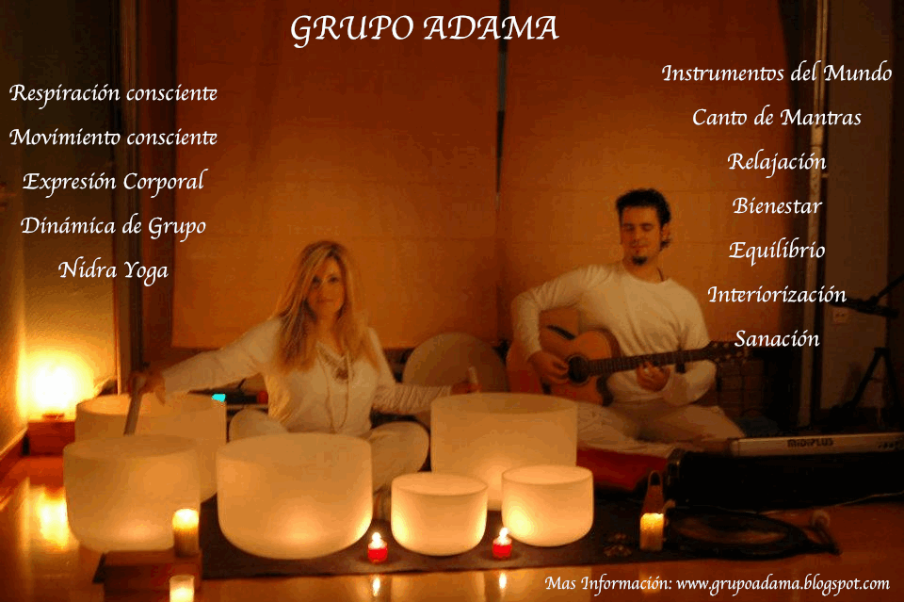
HORARIO: de 19’30h a 10’30h
Precio: 18 €

Terapia de sonido y movimiento consciente.
Música en vivo, meditación, terapia vibracional, canto de mantras…
www.grupoadama.blogspot.com

INFORMACIÓN Y RESERVAS:
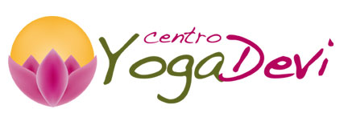 Calle Fuente el Sol, 65 (Barrio de la Victoria)
620 672 895 / raquel.yogadevi@gmail.com
www.yogadevi.es

